T.C.
Cumhuriyet Üniversitesi
Mühendislik Fakültesi
Bilgisayar Mühendisliği Bölümü

Emlak Yönetim Otomasyonu

İşlevsel Tasarım

HAZIRLAYAN

2013123052 – Özgür YILDIZ

Sivas / 2016

İşlevsel Tasarım

Bu bölümde uygulama içi ekran görüntülerine ve formların işlevlerine dair bilgiler verilecektir.

- Kullanıcı Giriş Paneli

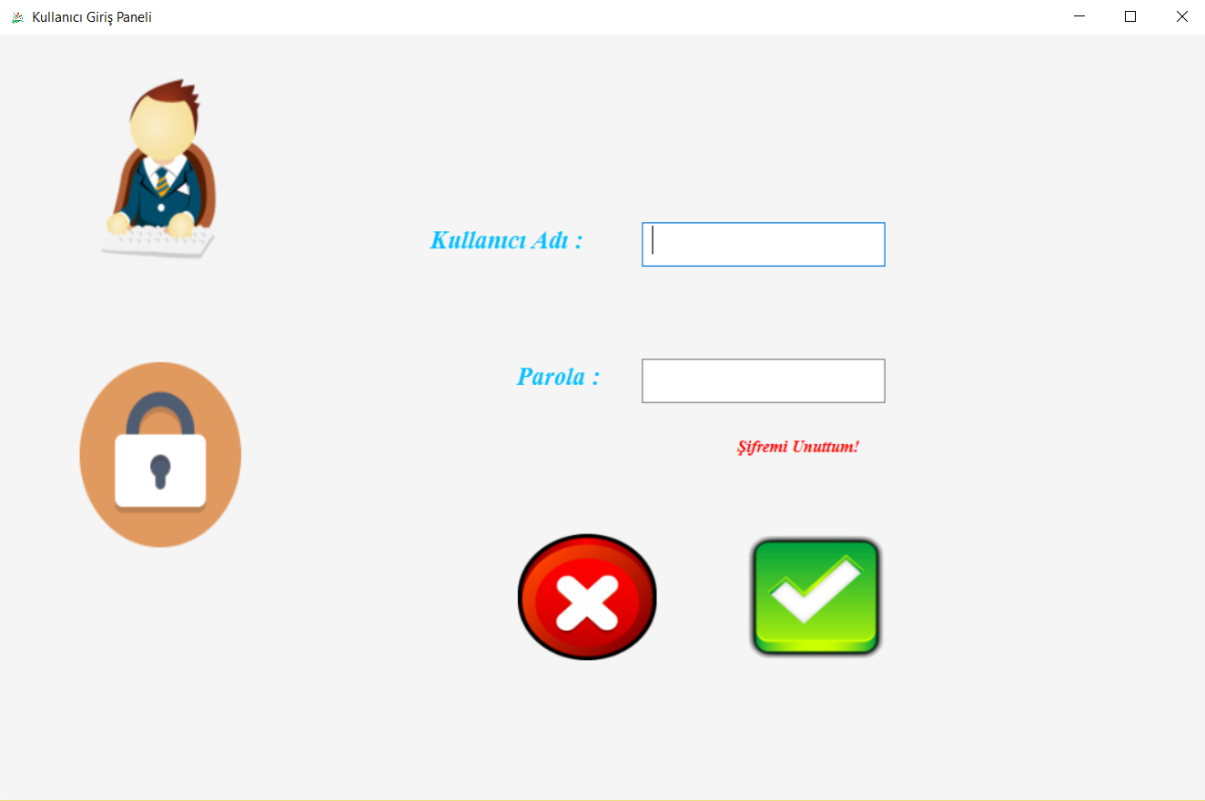

- Kullanıcı giriş paneli ile sisteme sekreter ve patron kullanıcı adı ile giriş yapabilir. Bu sayede birazdan giriş yaptığımız kullanıcıya göre yapabileceğimiz işlemler anlatılacaktır.

- Şifre Değiştirme Paneli

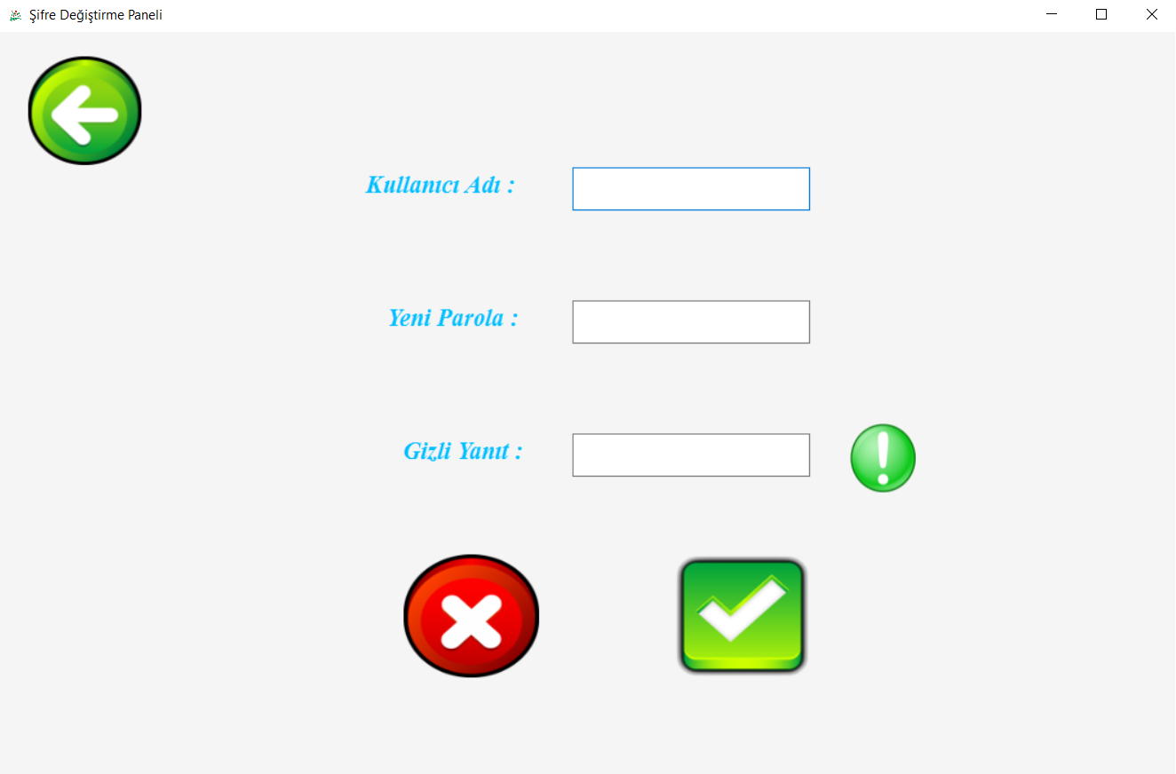

- Kullanıcı adımızı bildiğimiz halde şifremizi unuttuk yada değiştirmek istediysek şifremi unuttum metnine tıklayarak şifre değiştirme panelinden bu işlemi yapabiliriz.

- Sekretere Bağlı İşlemler

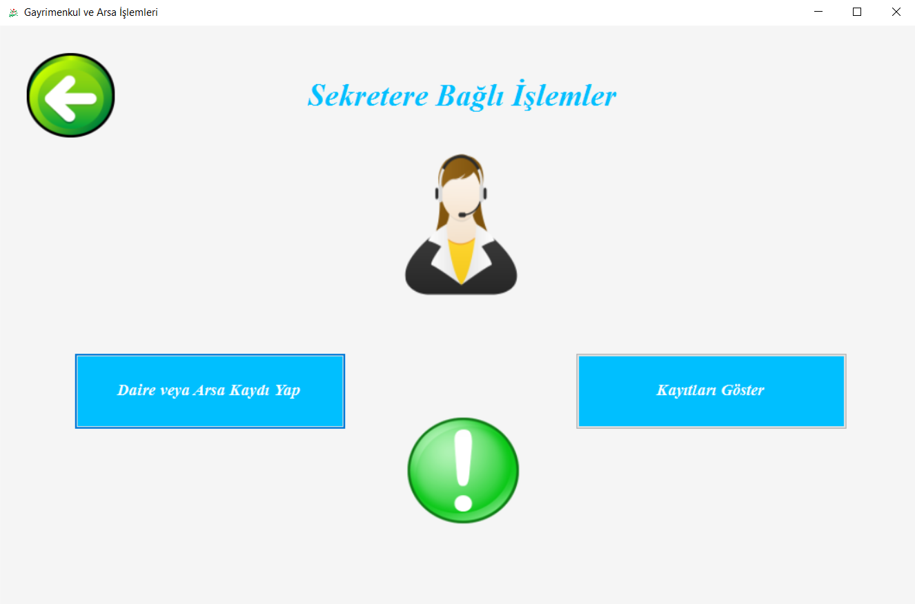

- Daire veya arsa kaydı yap butonuna tıklanıldığında açılan bir başka pencerede daire veya arsa kaydı yapılabilir.
- Kayıtları göster butonuna tıklanıldığında ise daha önce eklenmiş olan
arsaların ve dairelerin listesine ulaşılabilir.

- Daire veya Arsa Kaydı Yapılan Pencere

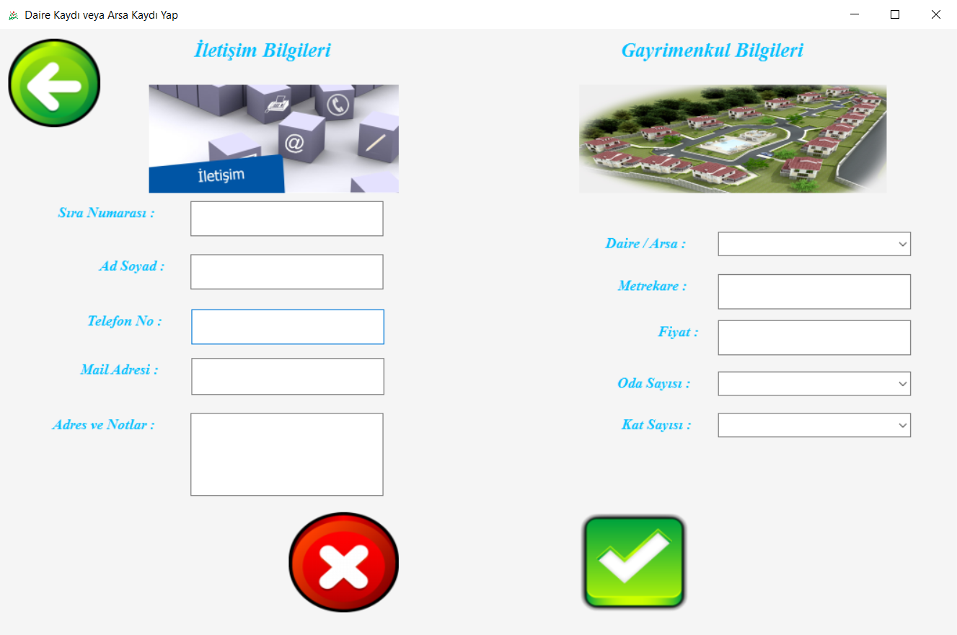

- Bu pencere de gerekli alanları doldurarak daire veya arsa kaydı yapılabilir.

- Kayıtların Gösterildiği Pencere

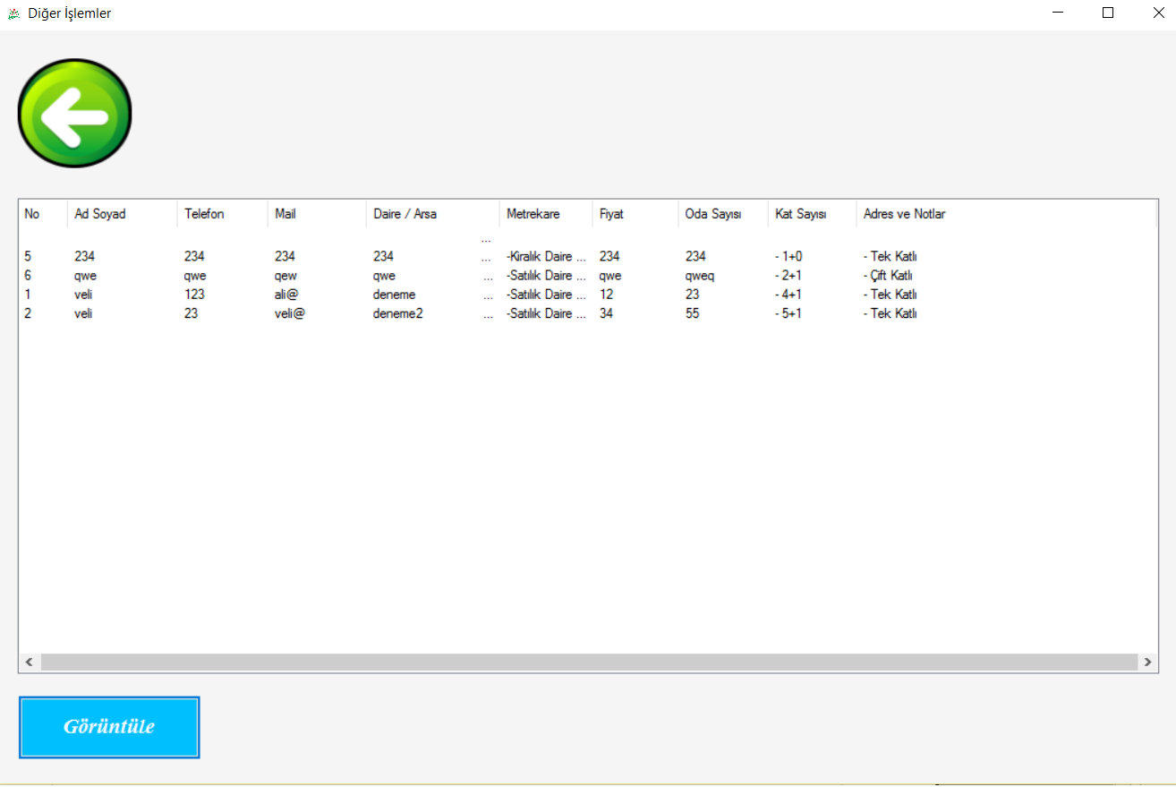

- Bu pencerede daha önce yapılan arsa ve daire kayıtlarını görüntüleyip müşterilere tanıtılabilir.

- Patrona Bağlı İşlemler

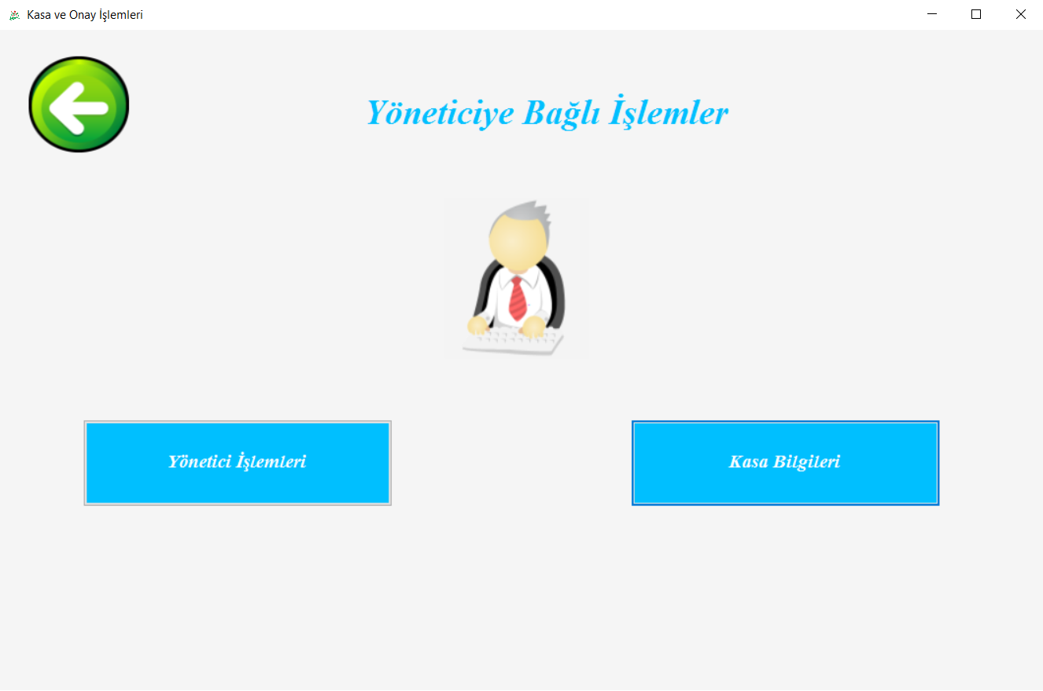

- Yönetici işlemleri butonuna tıklandığında aşağıda ki pencere açılır.Yönetci burada olan gayrimenkul bilgilerini güncelleyebilir, silebilir,var olan gayrimenkul bilgilerini görüntüleyebilir ya da arama yapabilir.
- Kasa Bilgileri butonuna tıklandığında gelir gider kayıtlarını görüntüleyip yeni gelir gider kaydı yapabilir, düzenleyebilir ve var olan kayıt silinebilir.

- Yönetici İşlemleri Penceresi

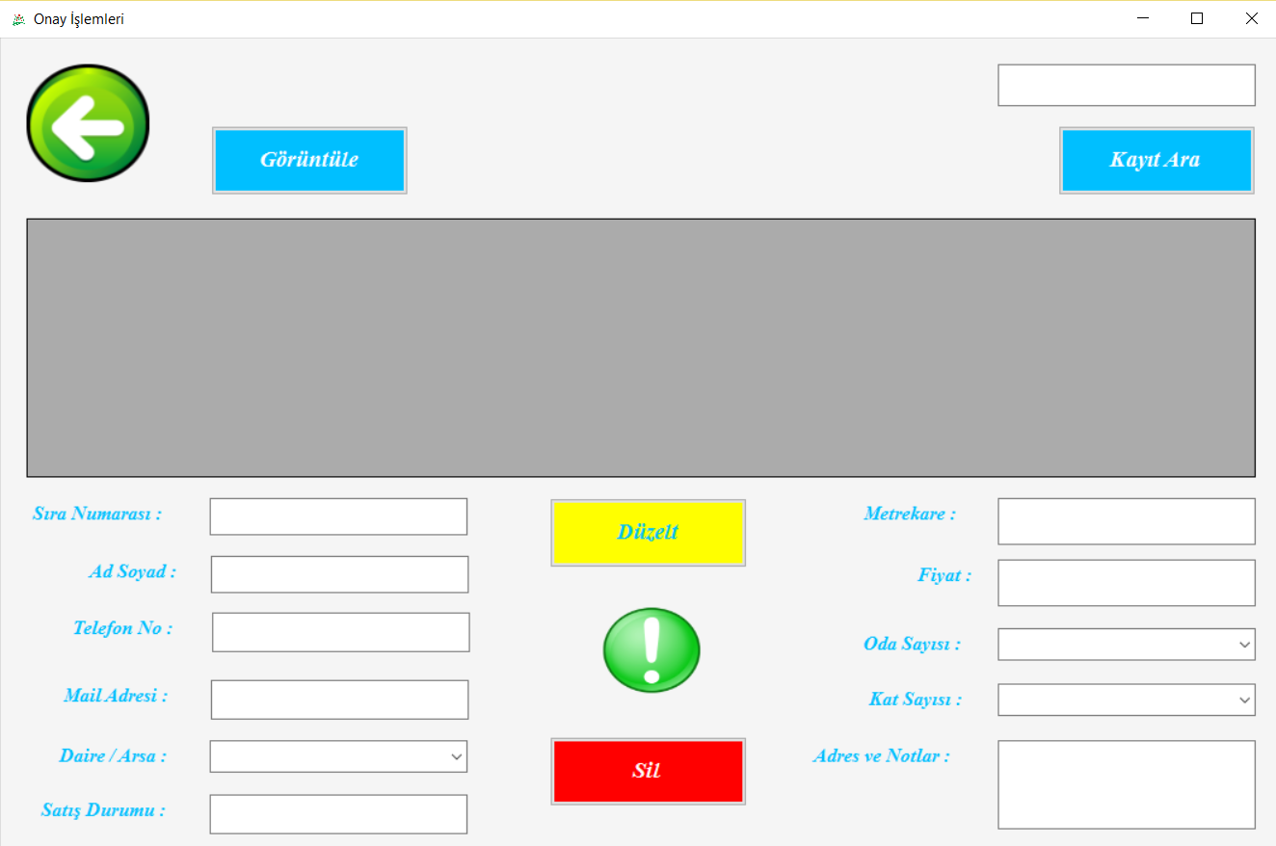

- Kasa bilgileri butonuna tıklandığında ise aşağıda ki pencere açılır.Yönetci burada gelir gider kaydı yapabilir,kayıt arayabilir yada kayıt silebilir.

- Kasa İşlemleri Penceresi

